项目名称  Project Name |  | 密级  Confidentiality Level
快借宝 |  | 仅供收件方查阅
项目编号  Project ID | 版本  Version | 文档编号  Document Code
 | V1.1 | Project ID_Proc_RA_002

KuaiJieBao Software Requirements specification
快借宝系统需求规格说明书

Prepared by  拟制 | 宋博仪，张啸，陈永桦 | Date  日期 | 2018-7-3
Reviewed by  评审人 |  | Date  日期
Approved by  批准 |  | Date  日期


武汉市软酷网络科技有限公司
版权所有 不得复制
Copyright © Ruankosoft Technologies(WuHan) Co., Ltd.
All Rights Reserved
Revision Record
修订记录
Date  日期 | Revision Version  修订版本 | CR ID /Defect ID  CR/ Defect号 | Sec No.  修改章节 | Change Description  修改描述 | Author  作者
2018-7-3 | 1.0 |  | 全篇 | 初稿 | 宋博仪，陈永桦，张啸
2018-7-17 | 1.1 |  | 具体需求 | 第二次迭代 | 宋博仪、张啸、陈永桦

目录
1 Introduction 简介 1
1.1 Purpose 目的 1
1.2 Scope 范围 1
2 General description 总体概述 2
2.1 Software perspective 软件概述 2
2.1.1 About the Project 项目介绍 2
2.1.2 Environment of Product 产品环境介绍 2
2.2 Software function 软件功能 2
2.3 User characteristics 用户特征 2
2.4 Assumptions & Dependencies 假设和依赖关系 3
3 Specific Requirements 具体需求 4
3.1 系统用例 4
3.2 子功能模块一 4
3.2.1 Functional Requirements1 子功能1 5
3.2.2 Functional Requirements1 子功能2 6
3.2 子功能模块一 7
3.3 数据字典 8
3.3.1 数据字典 8
3.3.2 E-R关系图 8
4 Performance Requirements 性能需求 8
4.1 时间性能需求 8
4.2 系统开放性需求 8
4.3 界面友好性需求 8
4.4 系统可用性需求 9
4.5 可管理性需求 9
5 Interface Requirements 接口需求 10
5.1 User Interface 用户接口 10
5.2 Software Interface 软件接口 10
5.3 Hardware Interface 硬件接口 11
5.4 Communication Interface 通讯接口 11
6 Overall Design Constraints 总体设计约束 12
6.1 Standards compliance 标准符合性 12
6.2 Hardware Limitations 硬件约束 12
6.3 Technology Limitations 技术限制 12
7 Software Quality Attributes 软件质量特性 13
7.1 Reliability 可靠性 13
7.2 Usability 易用性 13
8 Requirements Classification 需求分级 14
9 Appendix 附录 15

Keywords 关键词：
快借宝 借款 理财 P2P
Abstract 摘 要：
本项目是一个新的独立的项目。快借宝是一个在线P2P平台，通过互联网、移动互联网和大数据技术创新为城市白领人群提供创新、安全、简单、快速的个人信用借款与理财咨询服务。
本平台采用智能化大数据风控技术，坚持科技驱动金融创新，为大众信用价值的建立、释放和传递，搭建了一个安全、透明的互联网金融服务平台。我们致力于使出借、借款两端客户之间的需求对接变得更加安全、高效、专业、规范。通过建立、释放和创造信用价值，唤起社会对于大众信用价值的关注和认可，让信用真正成为体现价值的载体，推动普惠金融的发展。
软件包括7项功能模块，分别是首页展示、我要借款、我要理财、我的账户、信用管理、咨询以及数据统计。

List of abbreviations 缩略语清单：
Abbreviations缩略语 | Full spelling 英文全名 | Chinese explanation 中文解释
API | Application Programming Interface | 应用程序编程接口
JDK | Java Development Kit | Java 软件开发工具包
ANTD | ANT Design | React UI组件库
P2P | person to person | 单人对单人

1 Introduction 简介

1.1 Purpose 目的
该需求规格说明书是用来说明软件“快借宝”的主要功能，其外部行为，其非功能性需求、设计约束以及提供完整、综合的软件需求说明所需的其他因素，该说明书的预期读者为：
用户；
项目管理人员；
测试人员；
设计人员；
开发人员。
这份软件需求说明书重点描述了快借宝网站的功能需求，明确所要开发的软件应具有的功能、性能与界面，使系统分析人员及软件开发人员能清楚地了解用户的需求。

1.2 Scope 范围
本文档包括引言、项目描述、用户环境描述、功能性需求描述、非功能性需求描述以及其他，并：
a) 在引言章节中描述了编写目的、文档范围、预期读者和阅读建议以及参考资料等信息；
b) 在项目描述章节中描 述了项目的背景、名称、概述和关联性，以及设计和实现上的限制、假定条件和约束、名词/术语解释等信息；
c) 在用户环境描述章节中描述了用户业务关系、系统面向的用户群、关键计算机资源、用户环境中的其它应用系统分布；
d) 在功能性需求描述章节中描述了构建系统的目标、功能结构图、功能点需求以及接口需求等信息；
e) 在非功能性需求描述章节中描述了系统的环境、易用性、用户体验、软硬件技术、安全性、可维护性和对培训的需求；
f) 在其它章节中描述了软件遵循的标准和规范、定义、首字母缩写词和缩略语以及附件等信息。

2 General description 总体概述

2.1 Software perspective 软件概述

2.1.1 About the Project 项目介绍
本项目是一个新的独立的项目。快借宝是一个在线P2P平台，通过互联网、移动互联网和大数据技术创新为城市白领人群提供创新、安全、简单、快速的个人信用借款与理财咨询服务。
本平台采用智能化大数据风控技术，坚持科技驱动金融创新，为大众信用价值的建立、释放和传递，搭建了一个安全、透明的互联网金融服务平台。我们致力于使出借、借款两端客户之间的需求对接变得更加安全、高效、专业、规范。通过建立、释放和创造信用价值，唤起社会对于大众信用价值的关注和认可，让信用真正成为体现价值的载体，推动普惠金融的发展。
软件包括7项功能模块，分别是首页展示、我要借款、我要理财、我的账户、信用管理、咨询以及数据统计。

2.1.2 Environment of Product 产品环境介绍
本产品应用了一些其他开发商提供的API。
最终发布环境：需要win10系统,JDK1.8,MYSQL等。
服务器：使用个人PC进行搭建。
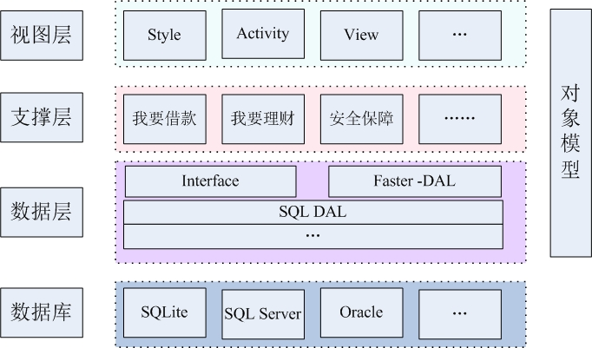

2.2 Software function 软件功能
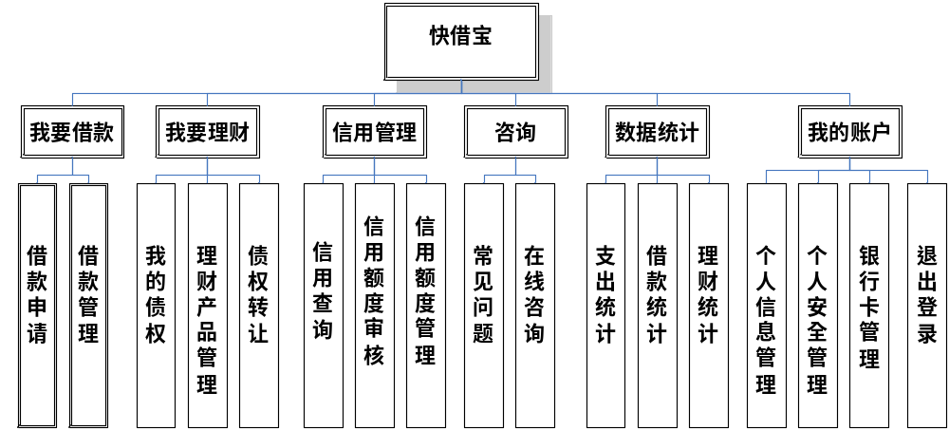
借贷宝平台主要功能包括首页展示、我要借款、我要理财、我的账户、安全保障、咨询以及数据统计7个方面。
- 我要借款
本模块提供借款申请以及借款管理功能。
- 我要理财
本模块包含我的债权、理财产品管理以及债权转让功能。
- 信用管理
本模块主要做对通过用户的情况进行评定产生用户的信用额度，对用户信用额度进行管理。
- 咨询
本模块主要提供常见问题自助查询功能以及在线咨询服务。
- 数据统计
本模块包含支出统计、借款统计以及理财统计。
- 我的账户
我的账户包含了个人信息管理、个人安全管理、银行卡管理以及退出登录。

2.3 User characteristics 用户特征
本软件针对城市白领用户，会进行简单web应用操作即可。本软件的操作设计简单，用户不需要具备有相应的专业知识水平，在软件使用过程中会有相应的操作提示，方便用户的使用。

2.4 Assumptions & Dependencies 假设和依赖关系
假设：
- 组员已经有效完成了前置的科目的学习，
- 外部API自开发至发布没有改变。
依赖关系：
- 开发环境： win10系统，idea intellij，react。
- 第三方组件： jdk1.8， mysql ，spring security，antd for react。

3 Specific Requirements 具体需求

3.1 系统用例
在此处描述系统高层整体用例，并对用例进行解释。使用顶层用例图，如下图：
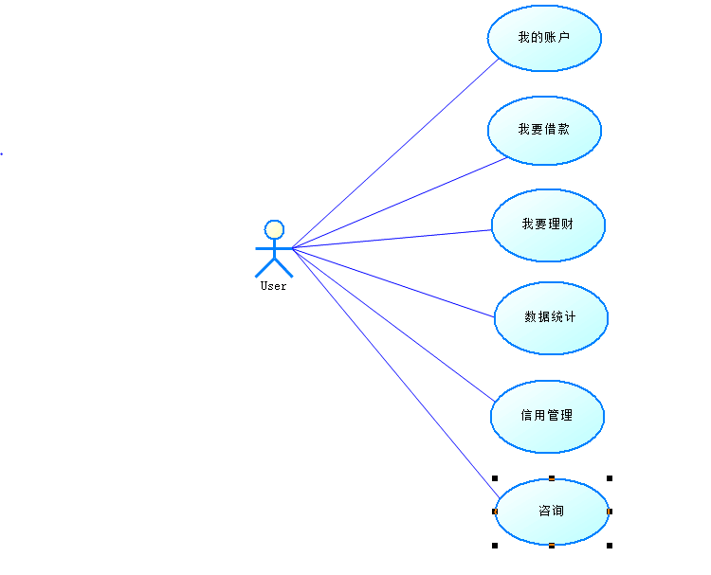

3.2 我的账户模块
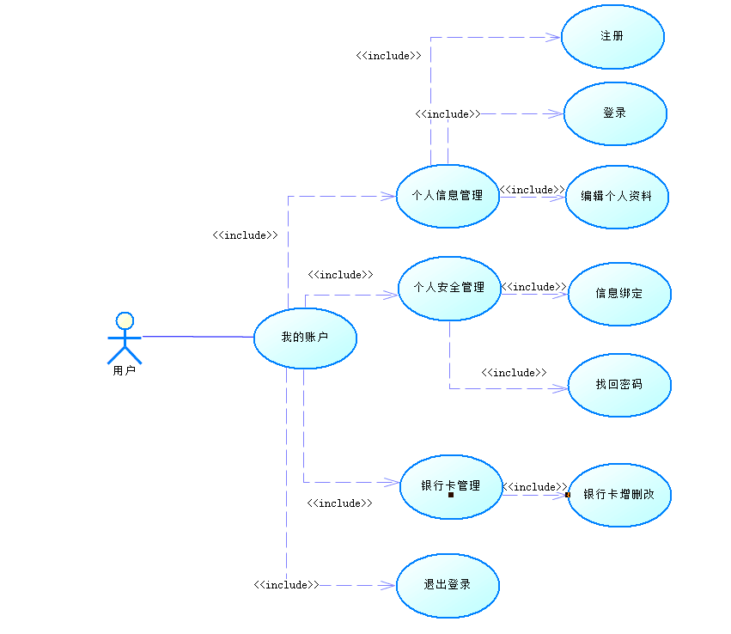

3.2.1 注册功能
1 介绍
用户名为用户邮箱，输入后自动检测用户名是否可用，如用户名已存在，则弹出提示“此邮箱已注册，请更换邮箱”。密码为8-16位，重复输入一次，以免键盘输入时按键顺序不一致导致无法登陆。两次输入的密码不一致则在密码框后面提示“密码不一致，请重新输入” 。注册失败提示“注册失败，请重试！”；成功弹出对话框“注册成功！”。
2 输入
账号：输入来源为用户，数量为1，度量单位为字符串个数，时间要求为提交数据后0-5秒内做出应答，有效输入范围为不重复的邮箱名称，每个用户字符串唯一即可，且邮箱名存在，可成功发送邮件。
密码：输入来源为用户，数量为2，度量单位为字符串个数，时间要求为写入数据后两秒内做出反应，有效输入范围为8-16个数字和字母，字母区分大小写。
3 处理
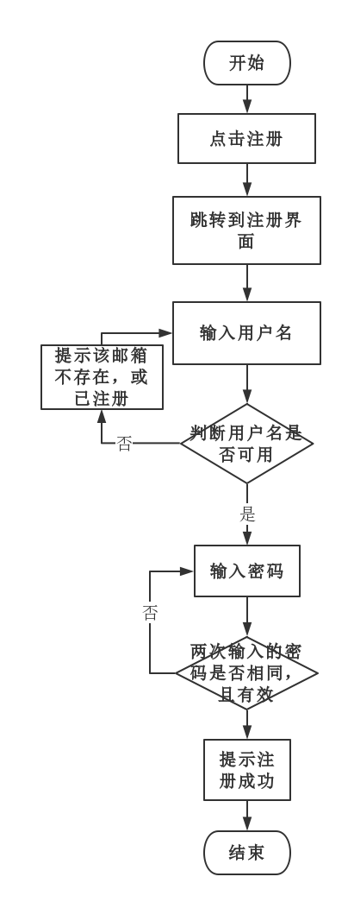
用户注册流程图

4 输出
账号：输出到文件，数量为1，度量单位为字符串个数，时间要求为提交数据后0-5秒内做出应答，有效输出范围为不重复的邮箱名称，每个用户字符串唯一即可，且邮箱名存在，可成功发送邮件。邮箱不存在或已注册则提示“该邮箱不存在或已注册”。
密码：输出至文件，数量为1，度量单位为字符串个数，时间要求为写入数据后两秒内做出反应，有效输入范围为8-16个数字和字母，字母区分大小写。输入不一致则提示“密码输入不一致，请重新输入”。输入非法值则提示“密码包含非法字符，请重新设置”。

3.2.2用户登录
1介绍
输入用户名和密码，登陆成功自动跳转到主页。登录失败，如果是网络没连接提示“请检查网络连接”，如果是连接超时提示“连接超时，请重试”，如果是用户名不存在或密码错误提示“用户名或密码错误”。界面上有忘记密码选项。
2输入
账号：输入来源为用户，数量为1，度量单位为字符串个数，时间要求为提交数据后0-5秒做出应答，有效输入范围为已注册邮箱名称。
密码：输入来源为用户，数量为1，度量单位为字符串个数，时间要求为提交数据后五秒内做出反应，有效输入范围为该用户对应的密码。
3 处理
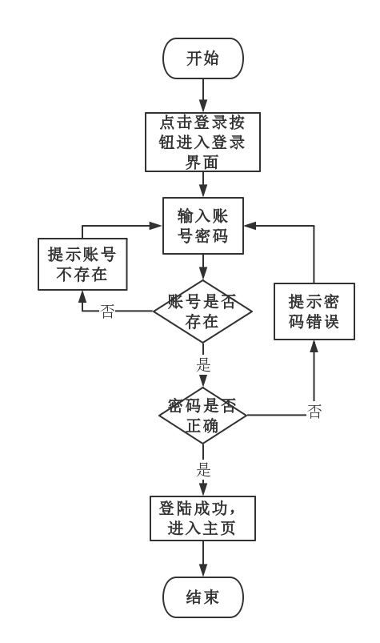
用户登录流程图
4 输出
登录功能
账号：输出至文件，数量为1，度量单位为字符串个数，时间要求为提交数据后0-5秒做出应答，有效输入范围为已注册邮箱名称。输入未注册账号提示“用户名或密码错误”。
密码：输出至文件，数量为1，度量单位为字符串个数，时间要求为提交数据后五秒内做出反应，有效输入范围为该用户对应的密码。输入错误密码提示“用户名或密码错误”。

3.2.3编辑个人资料
1 介绍
在个人设置界面，点击编辑进入编辑界面，点击自己头像可以更改头像图片，点击昵称可以直接更改昵称，点击保存按钮保存。
2 输入
头像：输入来源为用户，数量为1，度量单位为个数，时间要求为提交数据后立即上传，有效输入范围为JPG、PNG或mbp等（不定）
昵称：输入来源为用户，数量为1，度量单位为字符串个数，时间要求为提交数据后立即保存并上传，有效输入范围为1-20个字符长度的字母、数字或汉字。
更改密码：输入来源为用户，数量为3，其中一个为旧密码，之后两个为新密码，：输入来源为用户，数量为2，度量单位为字符串个数，时间要求为写入数据后两秒内做出反应，有效输入范围为8-16个数字和字母，字母区分大小写。
3 处理
用户自行编辑头像及昵称，点击保存后，有关信息上传并保存到服务器。
4 输出
头像：输出至文件，数量为1，度量单位为个数，时间要求为提交数据后立即上传，有效输入范围为JPG、PNG或mbp等（不定），格式错误提示“格式错误”，上传超时则提示“上传失败，请重试”。
昵称：输出至文件，数量为1，度量单位为字符串个数，时间要求为提交数据后立即保存并上传，有效输入范围为1-20个字符长度的字母、数字或汉字。输入其他字符则提示“请使用数字、字母或汉字作为昵称”。
更改密码：输出至文件，数量为3，第一个为旧密码，之后两个为新密码，：输入来源为用户，数量为2，度量单位为字符串个数，时间要求为写入数据后两秒内做出反应，有效输入范围为8-16个数字和字母，字母区分大小写。旧密码输入错误提示“密码错误”，新密码两次输入不一致提示“密码不一致，请重新输入”。

3.2.4银行卡管理
1 介绍
在个人设置界面，点击银行卡管理按钮进入编辑界面，点击现有卡号可以更改卡号，点击加号按钮可以添加卡号，点击保存按钮保存。
2 输入
更改卡号：输入来源为用户，数量为1，度量单位为字符串个数，时间要求为提交数据后立即保存并上传，有效输入范围为16-19个字符长度不重复的的数字，每一个卡号字符串唯一，且为合法银行卡号。
新增卡号：输入来源为用户，数量为1，度量单位为字符串个数，时间要求为提交数据后0-5秒内做出应答，有效输入范围为16-19个字符长度不重复的的数字，每一个卡号字符串唯一，且为合法银行卡号。

更改密码：输入来源为用户，数量为3，其中一个为旧密码，之后两个为新密码，：输入来源为用户，数量为2，度量单位为字符串个数，时间要求为写入数据后两秒内做出反应，有效输入范围为8-16个数字和字母，字母区分大小写。
3 处理
用户自行编辑卡号，点击保存后，有关信息上传并保存到服务器。
4 输出
卡号：输出至文件，数量为1，度量单位为字符串个数，时间要求为提交数据后立即保存并上传，有效输入范围为16-19个字符长度的数字。输入其他字符则提示“请使用数字作为卡号”。

3.2.5退出登陆
1 介绍
点击退出登录，弹出提示框“是否退出登录”，选项为“确定”、“取消”。
2输入
点击退出登录按钮
3流程
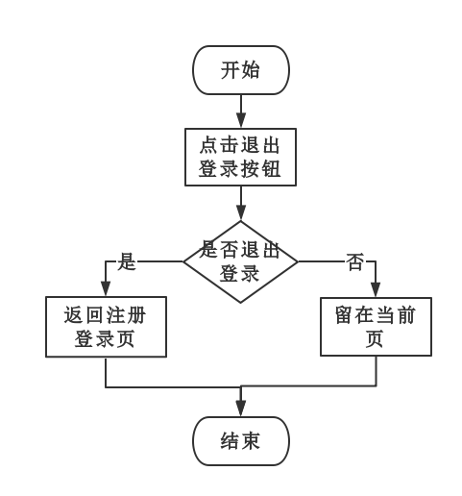
退出登录流程图
4输出
无输出

3.3 我要理财模块
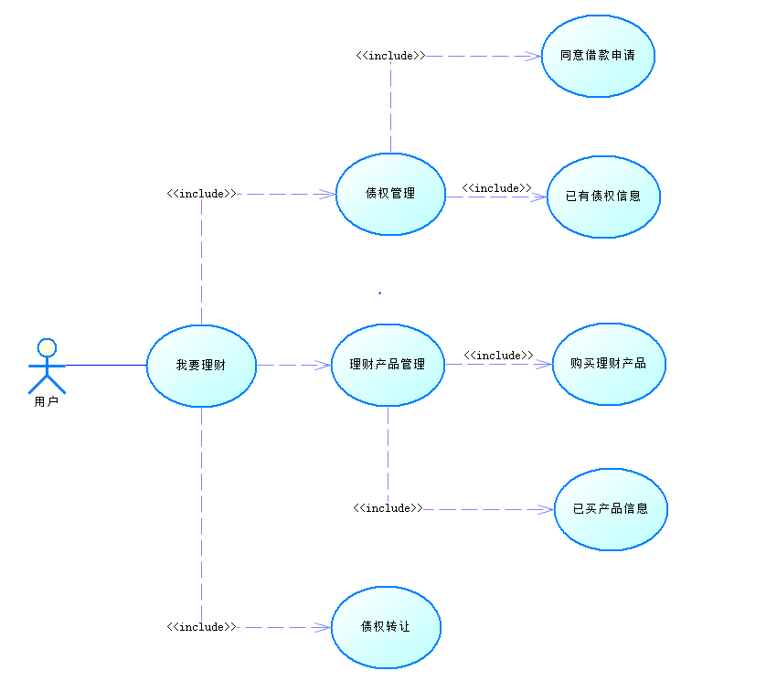

3.3.1同意借款申请功能
1.介绍
用户能够通过同意借款功能进行给需要借贷的人借贷的功能。系统显示所有借款的信息，用户选择符合心意的选项满足借款需求。
2 输入
系统自动输入
3.处理
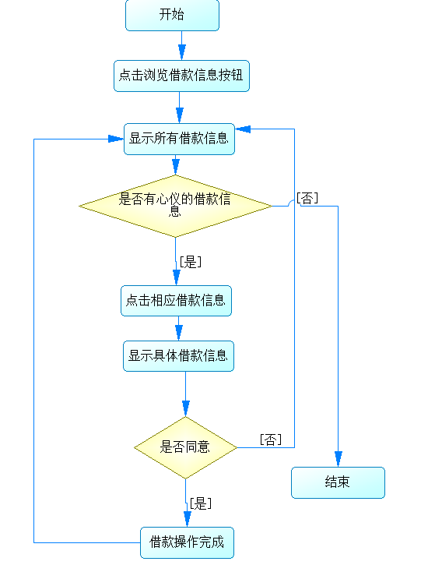

4.输出：系统自动输出。

3.3.2已有债权信息功能
1 介绍
用户能够通过已有债权信息功能查看自己借出钱款的信息。

2.输入
系统自动输入
3.控制：
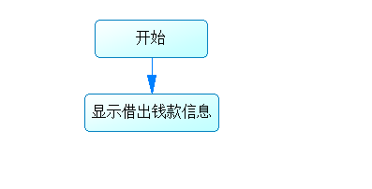
4.输出：系统自动输出。

3.3.3 购买理财产品功能
1.介绍
用户能通过购买理财产品功能进行理财产品的购买。
2.输入
系统自动输入以及用户输入购买的数量 格式：整型
3.控制

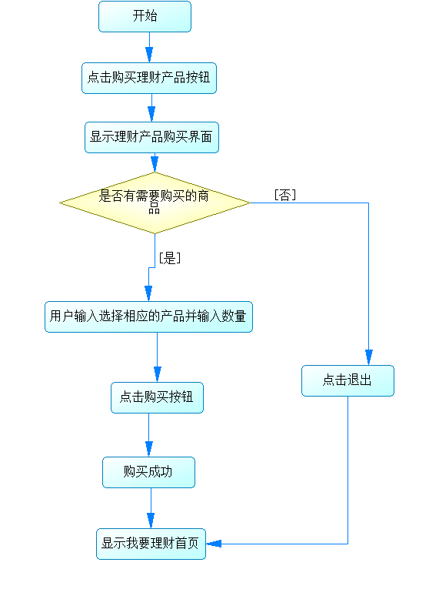
4.输出
系统自动输出。

3.3.4 已买产品信息功能
1.介绍
用户能通过已买产品功能查看自己已买的理财产品，包括数量，预计收益等。
2.输入
系统自动输入。
3.控制
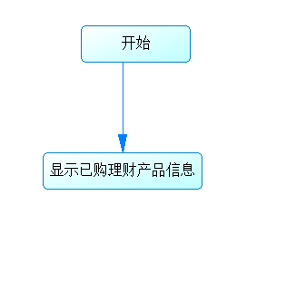
4.输出
系统自动输出。

3.3.5债权转让功能
1.介绍
用户能通过债权转让功能将自己的债权转让给另一个人。
2.输入
转让债权人 类型：姓名。
3.控制
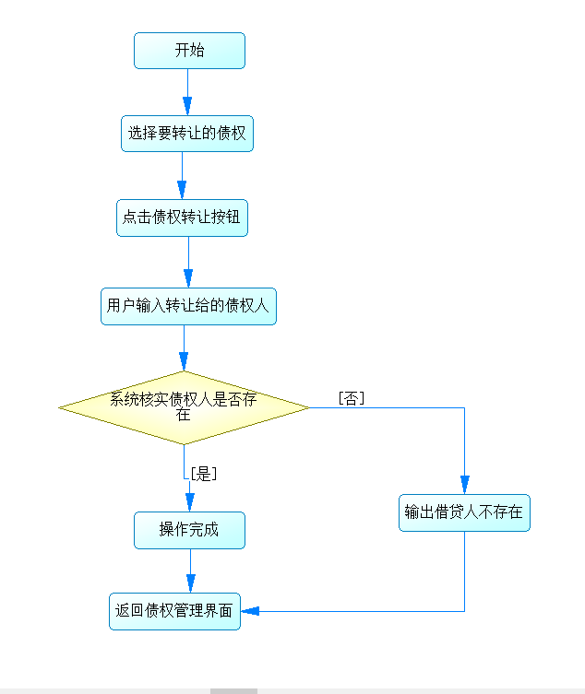

4.输出
系统自动输出。

3.4我要借款
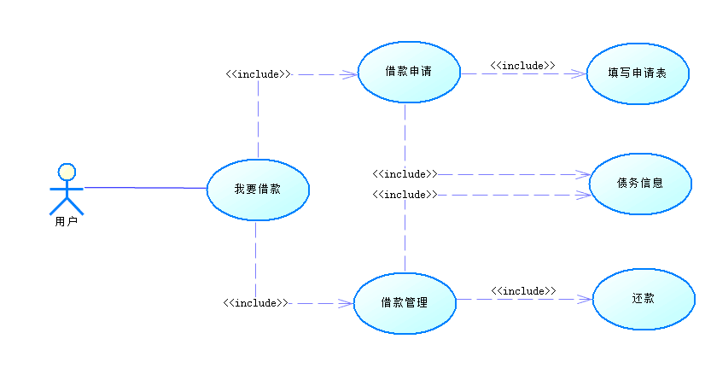

3.4.1 借款申请
1 介绍
用户想要申请借款时向网站递交申请的功能
2 输入
2.1 填写借款申请表
新增一个借款申请。包括借款人姓名，信用，借款金额，借款利率，借款用途，计划还款日期等
A 输入来源：系统自动输入（1,2），用户输入（3,4,5,6）
- 姓名
格式：XXX
形式：文字
数量：1-20
- 信用
格式：0-100
存储类型：整型
- 借款金额
格式：XXXX.XXXX
长度：最多三位小数
存储类型：浮点数
- 借款利率
格式：%X
长度：最多三位小数
存储类型：浮点数
- 借款用途
形式：文字
数量：1-200
- 计划还款日期
格式：XXXX-XX-XX
存储类型：三个整型
2.2 债务信息
显示已有的借款申请及其状态
A 输入：系统自动输入（有人借款等）
3 处理
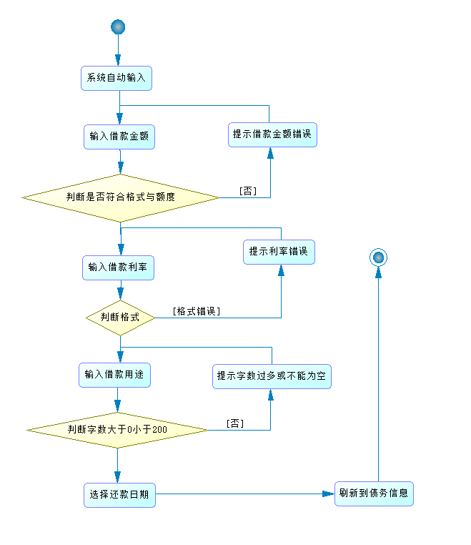
申请表处理

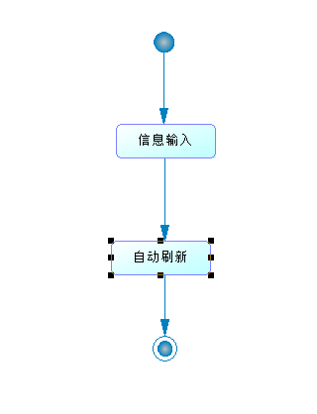
债务信息处理

4 输出
4.1申请表输出：
输出到何处：债务信息及网站
4.2 债务信息输出：
输出到何处：网站

3.4.2 借款管理
1 介绍
2 输入
2.1债务信息
A：输入来源：系统自动输入
2.2 还款
A：输入来源：用户输入，即点击还款操作
3 处理
债务信息处理
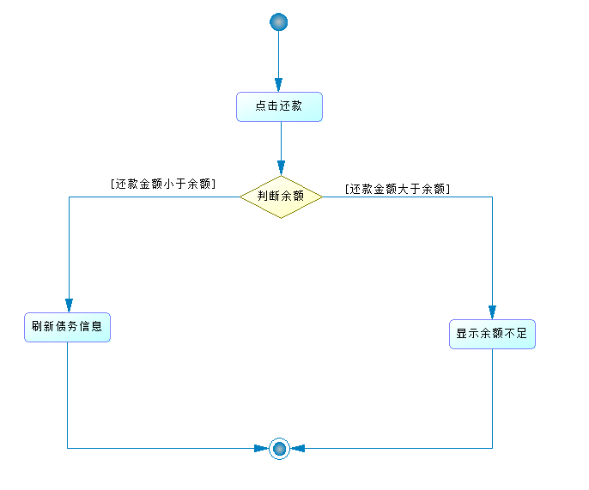
还款处理
4 输出
4.1债务信息
A输出到何处：网页
4.2还款
A 输出到何处：网页&债务信息

3.5信用管理模块
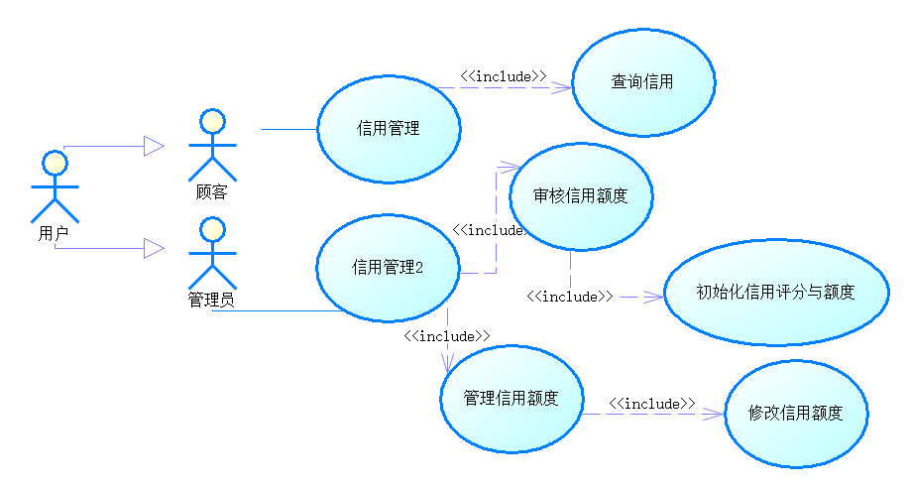

3.5.1查询信用
1 介绍
用户能够通过查询信用功能查询自己目前的信用得分与信用额度。
2 输入
用户名
3 处理
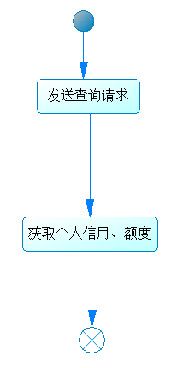
4 输出
个人信用、额度。
输出的到何处：用户界面
数量：2整型

3.5.2初始化信用评分及额度
1 介绍
管理员能够通过初始化信用评分及额度功能将用户的评分与额度根据学历及收入设为不同的初始值。
2 输入
用户名
3 处理
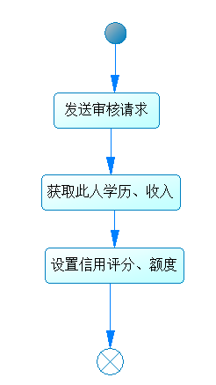
4 输出
个人信用评分、额度。
输出的到何处：数据库
数量：2整型

3.5.3修改信用评分及额度
1 介绍
管理员能够通过修改信用评分及额度功能将用户的评分与额度根据还款情况及拥有理财产品数量进行修改。
2 输入
用户名
3 处理
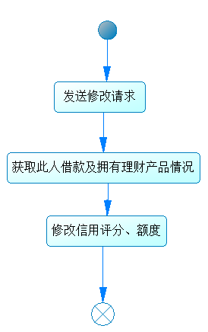

4 输出
个人信用评分、额度。
输出的到何处：数据库
数量：2整型

3.6 咨询模块
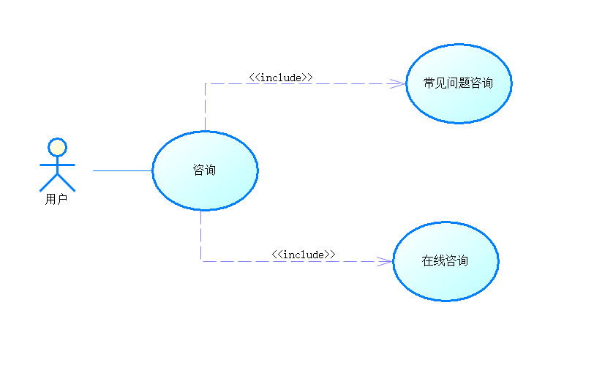

3.6.1 常见问题咨询
1 介绍
常见问题咨询模块给用户提供了一些常见问题的解决方案
2 输入
系统自动输入
3 处理
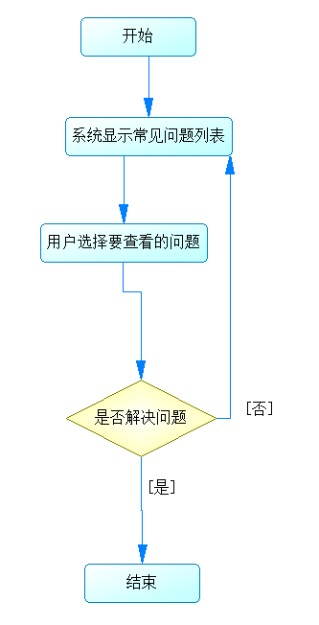
4 输出
系统自动输出。

3.6.2 在线咨询功能
1 介绍
用户可以通过在线咨询功能对常见问题中没有的功能进行咨询。
2 输入
QQ账号，密码(或者二维码扫描登录)
3 处理
4. 输出
系统自动输出

3.2 数据统计
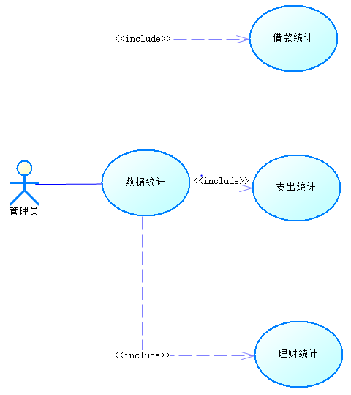

3.2.1借款统计
1 介绍
管理员想要查看所有用户借款情况的功能
2 输入
2.1 查看借款统计
A 输入来源：系统自动输入遍历各用户信息
3 处理
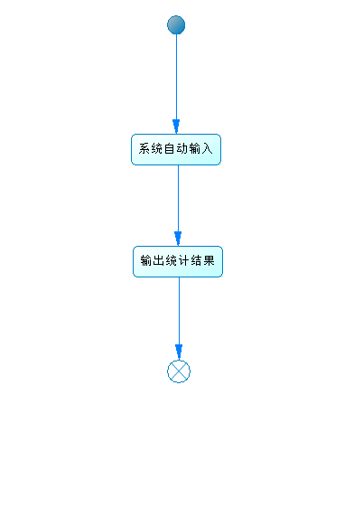
4 输出
4.1输出统计结果：
输出到何处：网站

3.2.2支出统计
1 介绍
管理员想要查看所有用户支出情况的功能
2.1查看支出统计
A：输入来源：系统自动输入遍历各用户信息
3 处理
查看支出统计处理

4 输出
4.1输出统计结果
A输出到何处：网页

3.2.3理财统计
1 介绍
管理员想要查看所有用户理财情况的功能
2 输入
2.1 查看理财统计
A 输入来源：系统自动输入遍历各用户信息
3 处理
4 输出
4.1输出统计结果：
输出到何处：网站

3.5 数据字典

3.5.1 数据字典
用户表：
字段 | 类型 | 可为空 | 描述
uid | Integer | N | 用户的id，pk
username | Text | N | 用户注册名，不可重复（邮箱格式）
password | Text | N | 用户密码
ID | Integer | N | 用户身份证，不可重复
phone | Integer | N | 用户手机号，不可重复
name | Text | N | 用户真实姓名
credit | Integer | N | 用户信用评分
lineofcredit | Integer | N | 用户信用额度
work | Boolean | N | 用户是学生还是已工作
detail | Text | N | 学历或收入水平
信用卡表
字段 | 类型 | 可为空 | 描述
username | Text | N | 即用户表中username
credictnumber | Integer | N | 信用卡号，pk
借款申请表
理财产品
字段 | 类型 | 可为空 | 描述
aid | Integer | N | 一次申请的id，pk
username | Text | N | 借款人用户名，即用户表中username
amount | Integer | N | 借款金额
rate | Float | N | 利率
repaymenttime | Integer | N | 借款至还款时间长度（单位：天）
creditorname | Text | Y | 债权人用户名，即用户表中username，为空则代表尚无人出借
status | Integer | N | 此申请状态，0为未出借，1为已出借未还清款，2为已还清款
字段 | 类型 | 可为空 | 描述
itemname | Text | N | 理财产品名称，pk
price | Float | N | 产品价格
itemrate | Float | N | 产品利率

3.5.2 E-R关系图
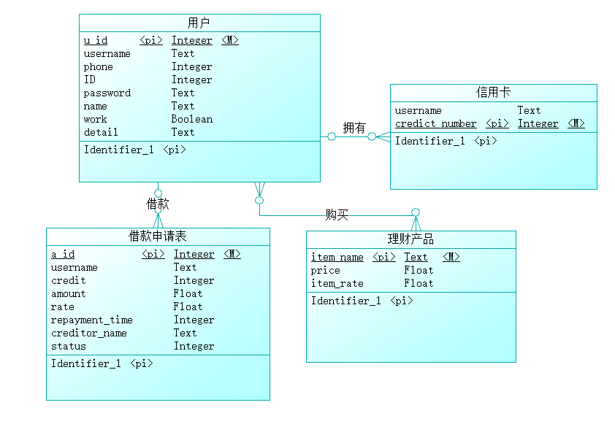

4 Performance Requirements 性能需求

4.1 时间性能需求
服务器处理能力：支持并发数200个用户。
响应速度：对事务的平均响应时间：1s
对事务的最长响应时间：15s。
网页响应时间应在人的感觉和视觉范围内(小于1000毫秒 )，系统响应时间足够迅速(优化操作时间低于3000毫秒)，能够满足用户需求。

4.2 系统开放性需求
系统开放通用接口，保证该系统在原有的基础功能上进行扩充，在原来的系统中增加新的业务功能，可方便的增加，而不影响原系统系统的架构。

4.3 界面友好性需求

系统提供统一的操作界面和方式，要求操作界面美观大方，布局合理，功能完善，对于初级用户容易上手，并且提供适当的帮助信息。
系统界面简洁明了，分为我的账户，我要借款，我要理财，数据统计，信用管理，咨询六大模块；对格式和数据类型限制的数据，进行验证，客户的错误操作及错误输入，有相应的错误提醒机制，提示用户输入正确的数据和正确操作系统。

4.4 系统可用性需求

系统操作快捷，内容完整是保证对用户进行使用的基础，因此，应准确而详细的理解各用户群特征，任务和使用环境，在“有效性”（完成特定任务和达到特定目标时所具有的正确性和完整程度），“效率”（完成任务的正确性和完整程度与所使用资源，如时间之间的比率），以及“满意度”（在使用产品过程中具有的主观满意和接受程度）等方面满足各类用户对系统的要求

4.5 可管理性需求

对发布的系统有专门的维护人员进行系统运维，运维人员熟悉系统架构及功能点等，对用户提交的bug进行后期修复，并提交新版本更新维护系统。

5 Interface Requirements 接口需求

5.1 User Interface 用户接口
实现用户操作图形化界面，鼠标及键盘操作，用户的交互界面都通过电脑屏幕，分辨率基本已基本为480x800, 480x854, 1600x900这三种，但也有一些其他的分辨率，软件界面能自适应屏幕大小。
屏幕格式尺寸：正常选择16:9。

5.2 Software Interface 软件接口

第三方组件接口：
A. 名字：JDK (Java Development Kit)
B. 版本号：1.8
C. 来源：官网下载（http://www.oracle.com/technetwork/java/javase/downloads）
Java开发所必须配置的环境。

A. 名字：MySQL
B. 版本号：5.7
C. 来源：官网下载（https://www.mysql.com ）
存储用户之间共享的借款、债权等数据，以及用户登陆信息等信息的数据库。

A. 名字：Spring Security
B. 版本号：5.0.6
C. 来源：在maven框架中添加依赖
用于控制登录注册及权限。

A. 名字：antd（ant design of react）
B. 版本号：以下载时为准
C. 来源：node.js
提供大量强大的前端组件

5.3 Hardware Interface 硬件接口
主要在windows10及以上版本操作系统中运行，不支持其他硬件。

5.4 Communication Interface 通讯接口
采用短链接的http协议进行通讯,提交方式为post和get两种方式，返回的数据类型为JSON。

6 Overall Design Constraints 总体设计约束

6.1 Standards compliance 标准符合性
可以扩充以下所述规范中不存在的需求，但不能和规范相违背。快借宝应严格遵循《软酷卓越实验室COE技术要求规范》，《软酷卓越实验室COE编程规范要求》规范。

6.2 Hardware Limitations 硬件约束
在最低配置的机器能顺畅地跑起来，操作一切功能，在速度，延迟许可的条件下，要求必须在3秒之内做出响应，不能给用户有迟滞的感觉。

6.3 Technology Limitations 技术限制
并行操作：保证数据的正确和完备性。
编程规范：android编程规范。
前台：HTML5、Ajax技术、JS
主要编程语言：Java
前台框架：React
后台框架：SpringBoot等SSH框架
服务器： Tomcat
项目管理工具： maven/git项目管理工具
数据库： MySQL数据库
类库：react有关类库，sql有关类库，json object有关类库，hibernate有关类库，

7 Software Quality Attributes 软件质量特性

7.1 Reliability 可靠性
适应性：保证该网站在原有的基础功能上进行扩充，在原来的系统中增加新的业务功能，可方便的增加，而不影响原网站系统的架构。适用于多个版本的浏览器。
容错性：在网络拥塞、系统崩溃、内存不足的情况下，不造成该网站的功能失效，可正常关闭及重启。
可恢复性：出现网络故障等问题，在网络恢复正常后，网站能正常运行。

7.2 Usability 易用性
易用性：具备良好的网站界面设计，使用户清晰易用，网站功能要高度集中。阻止用户输入非法数据或进行非法操作，对于复杂的流程处理，提供向导功能并注释。可随时给用户提供使用帮助。

8 Requirements Classification 需求分级
Requirement ID  需求ID | Requirement Name  需求名称 | Classification  需求分级
1 | 信用查询 | A
2 | 信用额度审查 | A
3 | 信用额度管理 | A
4 | 机器人客服 | C
5 | 常见问题 | B
6 | 在线咨询 | C
7 | 支出统计 | B
8 | 借款统计 | B
9 | 理财统计 | B

重要性分类如下：
A. 必须的 绝对基本的特性；如果不包含，产品就会被取消。
B. 重要的 不是基本的特性，但这些特性会影响产品的生存能力。
C. 最好有的 期望的特性；但省略一个或多个这样的特性不会影响产品的生存能力。

9 Appendix 附录
无

